授業３．１ 「１つのデータまたは変数」

Curriki原典

http://www.curriki.org/xwiki/bin/view/Coll_kathyduhl/Lessonplan31?bc=;Coll_kathyduhl.Algebra1;Coll_kathyduhl.Unit3DescriptiveStatistics;Coll_kathyduhl.Lesson31SummarizeRepresentandInterpretDataonaSingleCountorMeasurementVariable;Coll_kathyduhl.Teacherresources

１．授業の目標
- 実世界のデータセットの平均値、中心値、最頻値等の意味を知る
（２）実世界のデータの箱ひげ図を書いてデータセットの全体像を描くことができる

２．授業で使う教材
「データの例」
「箱ひげ図」

Web教材
「NFLの成績」 http://content.usatoday.com/sportsdata/football/nfl/standings
「NBAの成績」http://espn.go.com/nba/statistics/player/_/stat/scoring-per-game/sort/avgPoints

３．授業の内容

- 導入問題（１０分）
小グループ：
ＮＢＡ(全米バスケットボール協会)の選手のデータから、平均値、中心値、最頻値を求める。

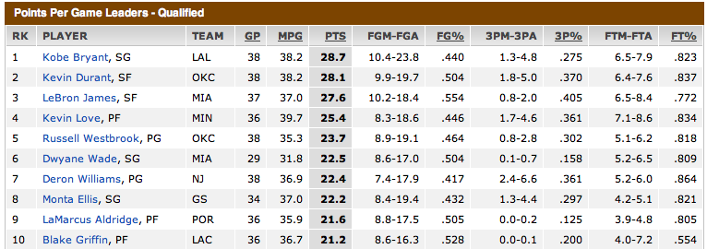

- GP: 出場ゲーム数
- MPG: 出場分数
- PTS: ゲーム当りの獲得点数
- FGM-FGA: ゴールシュート成功数―トライ数
- FG%: ゴールシュート成功率
- 3PM-3PA: ３点ゴールシュート成功数―トライ数
- 3P%: ３点ゴール成功率
- FTM-FTA: フリースロー成功数―トライ数
- FT%: フリースロー成功率

平均値―平均の値。全データの値を足して、データ数で割る。
中心値―データの中心の値。データを値の順に並べる。データ数が奇数なら真ん中の値を選ぶ。偶数なら真ん中の２つの値を選んでその２つの平均値を求める。
最頻値―最も多く出現するデータの値。データを値の順に並べて、同じ値で最も戸数が多い値を選ぶ、

- 今日の問題（２５分）
質問「クラス全体としての試験の結果をどのようにして説明したらいいだろうか」

クラス全体：
- 教材「データの例」を配る。10人の生徒のテストの成績表。平均値、中心値、最頻値について学ぶ。
- 「クラス全体として成績はどうだっただろう」
クラスの成績の平均値、最頻値などを使う。excelを使ってデータを解析して見よう。

小グループ：
  - 教材「箱ひげ図」を配布。
  - NBAのデータを箱ひげ図に書く。

小グループ：
- Wen教材「NFLの成績」を提示。
- 箱ひげ図に書く。

クラス全員：
データセットのデータの値を変えたときに、平均値、中心値、最頻値にどのように影響するかを検討する。
ＮＦＬのチームの買収を検討しているとして、どの値を参考にするか議論する。

- 評価
成績データの例を自分で作って、箱ひげ図を書く。
- もっと問題
- ローソク足チャートとは株価などの相場の動きを図示する方法。
単位期間を定め、単位期間中に初めに付いた値段を始値、最後に付いた値段を終値、最も高い値段を高値、最も安い値段を安値とし、この四種の値段（四本値）をローソクと呼ばれる一本の棒状の図形に作図し、時系列に沿って並べて株価の変動をグラフとして表したものである。

- 宿題
Web教材「NBAの成績」を見て、選手の成績をグラフ化する。

４．用語の復習（各個人）
次の数学用語の意味、用法を書く。
「平均値」「中心値」「最頻値」「箱ひげ図」「ローソク足チャート」「分散」

